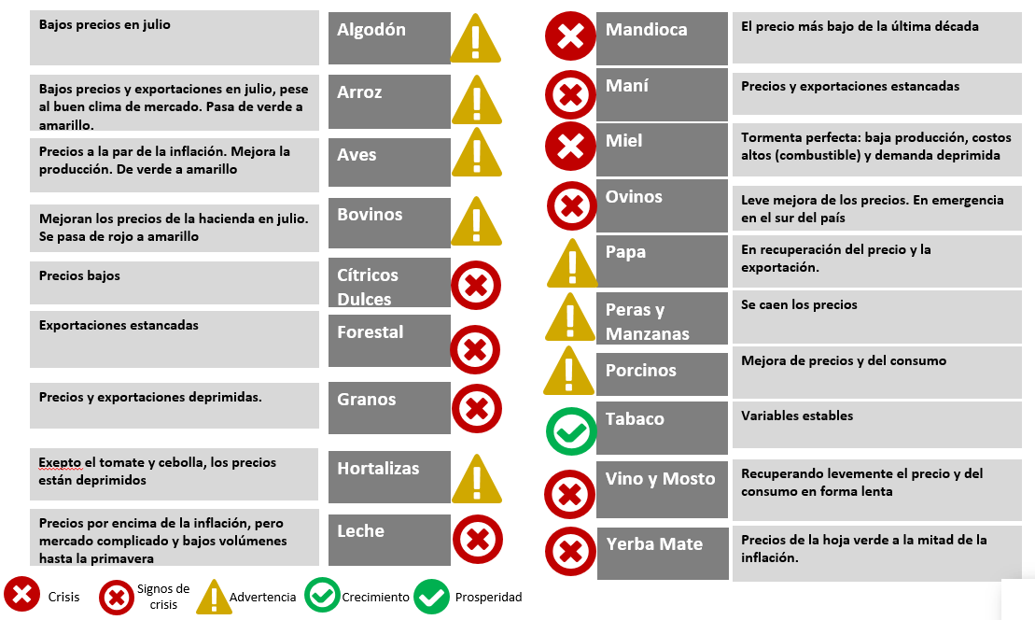
Destacados:
INFORME TÉCNICO: Semáforo de ECONOMÍAS REGIONALES
Agosto de 2024 -Área de Economía de CONINAGRO
Lic. Silvina Campos Carlés - Enzo Santilli
- El semáforo del mes de agosto muestra: 1 verde, 8 amarillos y 10 rojos, mostrando algunos cambios en la situación respecto del mes anterior.
- El verde se explica por contar con señales directas de precios al productor atractivos y una situación productiva estable
- Los amarillos se explican a grandes rasgos por bajos precios al productor.
- Y los rojos, siguiendo la tendencia de los meses pasados: baja demanda, costos elevados para el esquema productivo y precios estancados
- Hacia adelante, se espera que las reducciones en los derechos de exportación de algunas categorías ganaderas repercutan positivamente en esas actividades, vía un mejor precio.

Cómo pasamos de los Números al Color
El semáforo es similar a un tablero de control que visualiza un índice que se construye con 3 pilares cuya metodología se encuentra debajo y sirve como herramienta analítica para observar en una misma foto las diversas producciones del agro argentino. Surge de un proceso dinámico de selección de variables clave, con indicadores que se actualizan para medir el estado de situación tanto productivo como de mercado como la ecuación micro de cada una de las actividades.
Los números del promedio de julio de 2024, (que componen este semáforo del mes siguiente, de agosto), muestra que las producciones agro tienen precios cuya dinámica en el mes fue por debajo de la inflación interanual en 13 actividades (círculos rojos de la tercer columna desde la izquierda), continuando la tendencia de los meses anteriores; y por el lado de los costos, con una tendencia los índices simplificados crecen a mayor velocidad que los precios de la misma actividad, en 10 de los casos (cuarta columna desde la izquierda). Esto concluye la estimación de impacto en la rentabilidad de las producciones a nivel tranquera (es decir, la producción a campo antes de ingresar en la etapa siguiente.
En la sección media del tablero (quinta y sexta columna desde la izquierda) se muestra el crecimiento interanual del área o stock, de acuerdo a la actividad, y la estimación de producción al momento. Los verdes evidencian recuperación de la sequía (de los últimos 3 años), los rojos, las actividades que aún no se han recuperado o han tenido otros eventos este año.
Los números en las columnas del componente mercado (séptima, octava y novena columna desde la izquierda) permiten observar el impacto de los precios y cantidades de exportación promedio de los últimos 12 meses (en Expo), los ingresos por importaciones, y las variaciones de las estimaciones mensuales o anuales, dependiendo el caso, del consumo interno per cápita. Esta última columna toma mayor relevancia en producciones cuyo destino es mayormente el mercado interno, y donde las cooperativas tienen un alto grado de integración: como son el caso del vino y el mosto, la producción de carne aviar o la yerba mate.
Finalmente, análisis combinado de los indicadores genera el indicador de color del semáforo, cuya evolución se grafica a la derecha. Los rojos se han mantenido, y muchos verdes han cambiado a rojo.
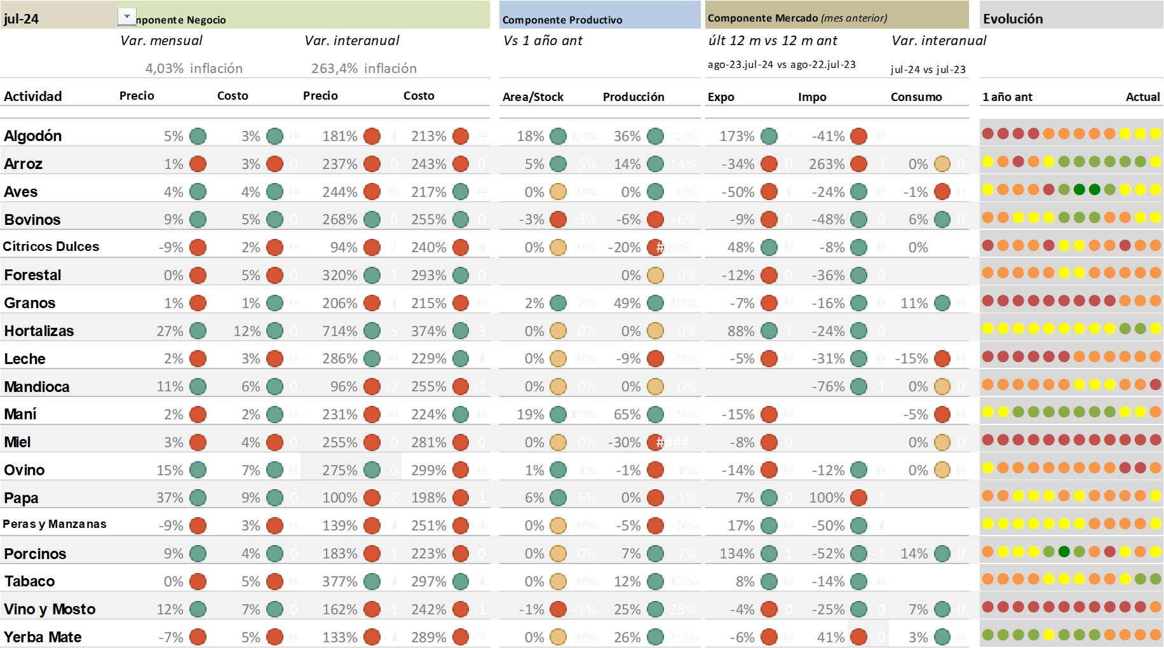
Metodología del Semáforo
El Semáforo es un índice que busca reflejar la actualidad de las economías regionales, a través de colores para una comprensión más sencilla. Se elabora y difunde mensualmente desde enero de 2018, donde se analizan 19 economías regionales, con datos de fuentes públicas o privadas, con un proceso de validación con referentes. Incorpora nuevas fuentes y mejora paulatinamente, ha ido cambiando a lo largo de los meses. El índice S se compone de 3 pilares: Negocio (N -a nivel productor), Producción y Mercado (P yM - ambos a nivel nacional). Los tres pilares tienen el mismo peso. En el caso que no haya datos, el pilar no se toma en cuenta.
S=⅓N + ⅓ P + ⅓ M
donde S es el índice que da color al semáforo para cada una de las economías regionales

N=1 si p>0 y c>0; N=0 si p<0 y c>0 o si p<0 y c<0 y N=-1 si p<0 y c<0 donde
p= es la Variación interanual de Precios al Productor -Variación interanual del IPC (Indice de Precios al Consumidor)
c = (Variación interanual de Precios al Productor)-(Variación interanual del Índice de Costos al Productor)
Es decir, N refleja la situación microeconómica, una aproximación al margen bruto, los precios al productor se comparan contra la inflación, para medir poder adquisitivo y la variación de los costos se comparan con la del precio del producto, como aproximación a la rentabilidad. Estos valores se miden en pesos argentinos.
P=1 si s>0 y t>0; P=0 si s<0 y t>0 o si s<0 y t<0 y P=-1 si s<0 y t<0
s= Variación interanual de la superficie o stock (dato nacional)
t= es la Variación Interanual de la producción física (en volumen). Las actividades de base agrícola se miden en toneladas anuales estimadas al mes de referencia, mientras que en la ganadería se mide faena en toneladas mensuales. Es decir, P refleja la situación productiva, una aproximación al volumen físico, tanto de la base productiva (la superficie sembrada o las cabezas), como del producto en sí.
M=1 si e>0 y/o c>o, con i<0 ; M=0 si e<0 y/o c>0 o si e>0 y/o c<0 y M=-1 si e<0 y/o c<o
e= es la Variación del Promedio móvil de los últimos 12 meses de exportaciones
i= es la Variación del Promedio móvil de los últimos 12 meses de importaciones
c= es el consumo per cápita del mes de referencia
e se pondera un 50% adicional, si la actividad es mayormente exportadora. Y c se pondera un 50% adicional, si la actividad es mayormente de consumo interno. i se pondera en actividades en competencia con importaciones, como es el caso porcino, o mandioca. Es decir, M refleja la combinación de oferta, demanda y valorización de la producción, ya sea que el destino sea mercado interno o exportación. Modificaciones en el tipo de cambio, o caídas en la demanda (local o internacional), se reflejan en este pilar.
Si S <1 el color es rojo, S= 0 amarillo, S>1 verde
La tonalidad del color es por la cantidad de pilares menores a 1. Los tres pilares en rojo, aumentan el color del indicador. El detalle y la fuente de cada una de las variables que componen el índice se pueden observar en www.coninagro.org.ar/semaforo

